

Actividad [#1]

[Instalación XCode/Programa 1 ] [“Desarrollo de Aplicaciones Móviles IV”]

Ingeniería en Desarrollo de Software

**Tutor: Marco Alonso Rodríguez Tapia**

**Alumno: Manuel Enrique Ramirez Lopez**

**Fecha: 06/03/2023**

***Indice***

***Introduccion* 1**

***Descripción* 2**

***Justificación* 3**

***Investigación* 4**

***Codificación* 5**

***Prueba de programa* 6**

***Conclusion* 8**

***Referencias* 9**

# *Introduccion*

Swift es un lenguaje de programación diseñado por Apple para ser seguro, rápido y fácil de usar. Se utiliza para crear aplicaciones para dispositivos iOS, macOS, watchOS y tvOS, así como aplicaciones de servidor en Linux. Una actividad basada en Swift puede referirse a cualquier tarea o proyecto realizado con el lenguaje de programación Swift. Esto puede incluir el desarrollo de aplicaciones para iOS y macOS, el desarrollo de software de servidor utilizando marcos Swift e incluso la creación de herramientas de línea de comandos. Las actividades basadas en Swift van desde la creación de aplicaciones simples hasta la creación de aplicaciones más complejas y avanzadas. En general, la creación de aplicaciones para iOS y macOS implica el uso de las herramientas y tecnologías de desarrollo de Apple, incluidos Xcode, Interface Builder y los marcos de trabajo de iOS y macOS. El desarrollo de software de servidor con Swift requiere el uso de marcos y herramientas específicos de Swift, como Vapor, Kitura y Perfect. Estos marcos permiten un desarrollo rápido y fácil de aplicaciones web y API y brindan una variedad de características y funcionalidades. En resumen, las actividades basadas en Swift pueden cubrir una amplia gama de proyectos y tareas, desde la creación de aplicaciones móviles y de escritorio hasta el desarrollo de software de servidor y herramientas de línea de comandos. El lenguaje Swift es una herramienta de desarrollo de software poderosa y flexible que puede usarse para una variedad de propósitos y proyectos.

# *Descripción*

Contextualización: Coppel necesita un programa que funcione como una tienda de ropa en línea. Se requiere que se puedan mostrar productos y el cliente realice su compra en la misma app. Para realizarla, deberás utilizar el lenguaje de programación Swift.

Actividad: Realizar instalación de XCode o utilizar el compilador online.

A su vez, deberás crear el programa en lenguaje Swift, y realizar lo siguiente:

● Mostrar 4 artículos a la venta con su nombre, precio y stock.

● Menú de selección para el cliente, donde podrá elegir si quiere comprar un artículo o salir.

● Al realizar la compra, el programa deberá decir qué artículo compró el cliente y la cantidad a pagar por el mismo.

# *Justificación*

La actividad de construir programas en Swift es importante porque te permite practicar conceptos básicos de programación y aprender el lenguaje de programación Swift. Además, Swift es un lenguaje de programación moderno y potente que se usa ampliamente en el desarrollo de aplicaciones móviles, de escritorio y web. A medida que crea programas en Swift, aprenderá cómo declarar variables y constantes, crear estructuras y arreglos, usar bucles y condicionales, y leer y escribir datos en la consola. También aprenderá cómo interactuar con el usuario mediante menús de selección, cómo realizar cálculos simples y mostrar mensajes en la consola. El evento también incentiva la creatividad y la resolución de problemas, ya que desarrolla un programa que atiende requerimientos específicos, incluyendo la presentación de los bienes disponibles, el menú de selección, la selección de la cantidad de bienes comprados y la presentación del pago total. Es posible que deba experimentar y probar diferentes enfoques para lograr el resultado deseado. En resumen, la creación de programas Swift es importante porque ayuda a desarrollar habilidades básicas de programación, lo introduce al lenguaje de programación Swift y fomenta la creatividad y las habilidades para resolver problemas.

# *Investigación*

***¿Qué es el lenguaje Swift?***

Swift es un lenguaje de programación desarrollado por Apple en 2014 para desarrollar aplicaciones móviles y de escritorio para sus sistemas operativos, incluidos iOS, macOS, watchOS y tvOS. Swift es un lenguaje moderno y poderoso que combina características de lenguajes como C, Objective-C, Rust, Haskell y Python.

Swift está diseñado para ser más seguro, rápido y fácil de usar que otros lenguajes de programación. Proporciona una sintaxis clara y concisa que le permite escribir código de manera más eficiente y menos propensa a errores. Además, tiene características avanzadas como tipos de datos opcionales, administración automática de memoria y una biblioteca estándar rica y completa. Desde su lanzamiento, Swift se ha convertido en uno de los lenguajes de programación más populares y utilizados en el mundo, utilizado por una gran cantidad de desarrolladores y empresas para desarrollar aplicaciones para el sistema operativo de Apple. Swift también se ha convertido en un lenguaje de programación de código abierto, lo que permite a la comunidad de desarrolladores contribuir y mejorar todo el lenguaje.

***Características del lenguaje Swift***

-Sintaxis clara y concisa: Swift está diseñado para que sea fácil de leer y escribir, y su sintaxis limpia y precisa reduce la cantidad de código necesario para lograr el mismo resultado en otros lenguajes de programación.

-Seguridad: Swift incluye funciones que hacen que el código sea más seguro y menos propenso a errores, como tipos de datos opcionales y administración automática de memoria.

-Rendimiento: Swift es un lenguaje de programación de alto rendimiento diseñado para ejecutarse rápidamente en dispositivos móviles y computadoras.

-Interoperabilidad: Swift está diseñado para ser compatible con el código Objective-C existente, lo que permite a los desarrolladores integrar fácilmente el código Swift en proyectos existentes.

-Orientado a objetos: Swift es un lenguaje orientado a objetos que permite a los desarrolladores crear objetos y estructuras de datos complejos y reutilizables.

# *Codificación*

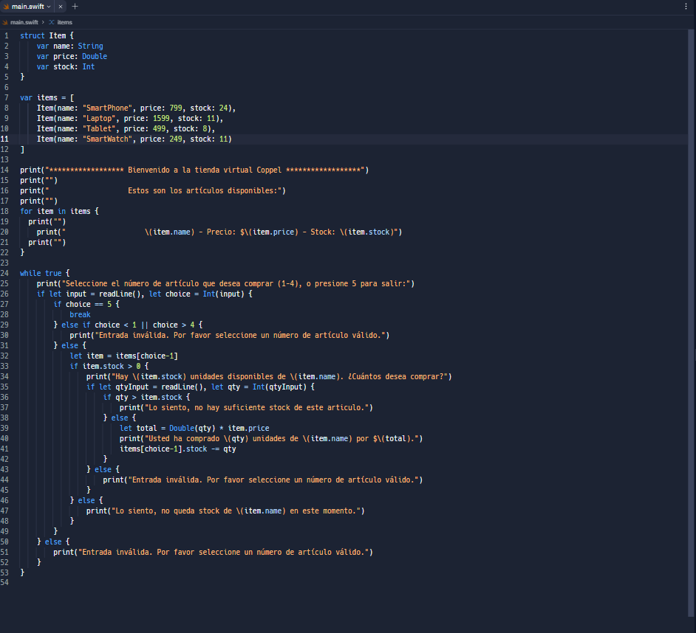

# *Prueba de programa*

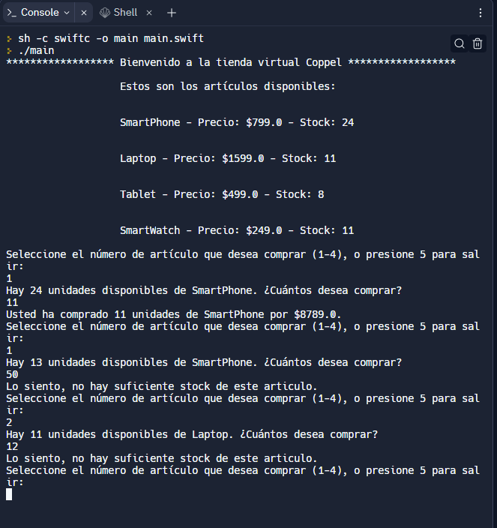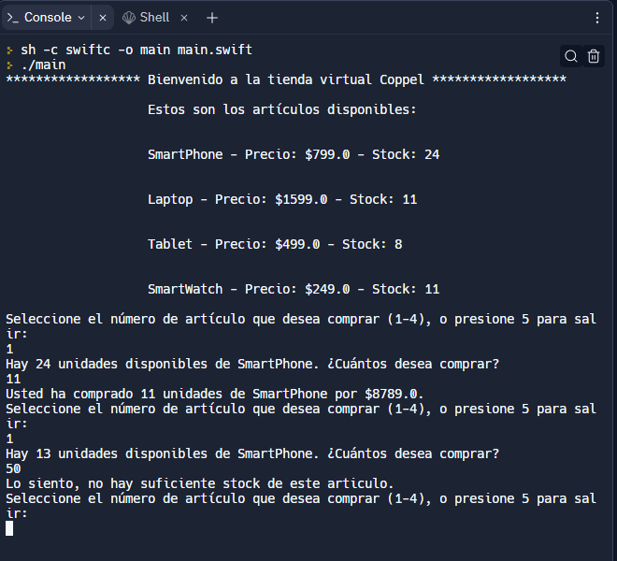

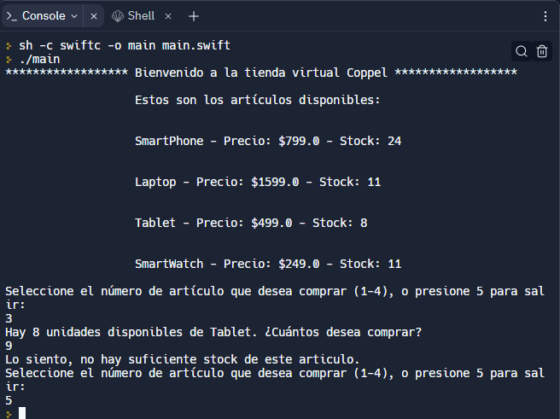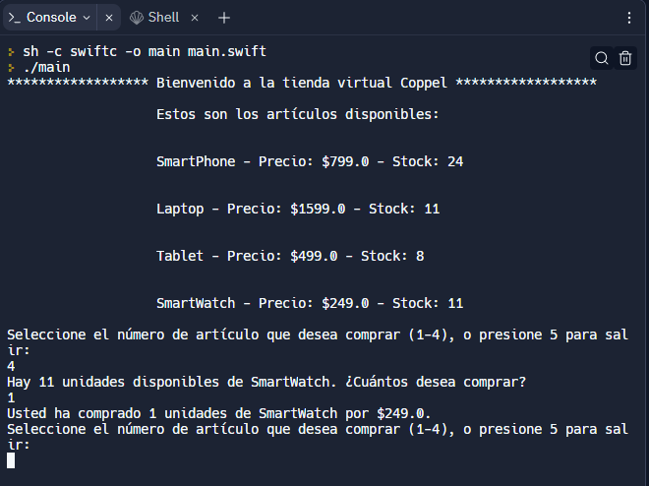

# *Conclusion*

Finalmente, las actividades basadas en Swift ofrecen una amplia gama de oportunidades para el desarrollo de software, desde la creación de aplicaciones móviles y de escritorio hasta el desarrollo de software de servidor y herramientas de línea de comandos. Swift es un lenguaje de programación moderno y potente que se centra en la seguridad, la velocidad y la facilidad de uso. Además, cuenta con una gran comunidad de desarrolladores y potentes herramientas de desarrollo, lo que lo convierte en una opción popular para el desarrollo general de software y aplicaciones.

En particular, usar Swift para desarrollar aplicaciones para iOS y macOS se está volviendo cada vez más popular y es una habilidad valiosa para cualquier desarrollador interesado en desarrollar aplicaciones móviles y de escritorio.

# *Referencias*

Carlos, J. (2022, 29 julio). *Qué es Swift: ¡Descúbrelo!* Tokio School. <https://www.tokioschool.com/noticias/que-es-swift-lenguajes-de-programacion/>

Lenguajes de programación. (2022, 10 agosto). *▷ Todo sobre el lenguaje de programación Swift 5.7【2023 】*. Lenguajes de programación. <https://lenguajesdeprogramacion.net/swift/>

KeepCoding, R. (2023, 6 enero). *¿Qué es Swift y cuáles son sus principales características?* KeepCoding Tech School. <https://keepcoding.io/blog/que-es-swift-y-sus-principales-caracteristicas/>